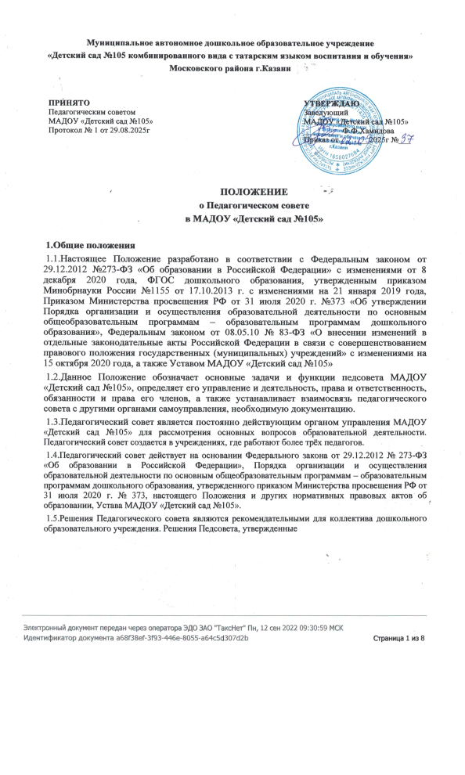

Компетенция Общего собрания работников Учреждения
  - Разрабатывает и принимает проект устава в новой редакции, проект изменений и дополнений в устав Учреждения
  - Разрабатывает и принимает правила внутреннего трудового распорядка, иные локальные нормативные акты, относящиеся ко всем работникам Учреждения
  - Определяет перспективные направления функционирования и развития МБДОУ.
  - Принимает решение о необходимости заключения с администрацией МАДОУ коллективного договора. Принимает текст коллективного договора, вносит изменения и дополнения в коллективный договор.
  - Заслушивает отчет заведующего МАДОУ о реализации коллективного договора.
  - Вносит предложения заведующему МАДОУ о внесении изменений в трудовые договоры с работниками.
  - Вносит предложения Учредителю МАДОУ по вопросам улучшения функционирования МАДОУ, совершенствования трудовых отношений и условий труда работников, в том числе по вопросам охраны и безопасности условий образовательного процесса и трудовой деятельности, охраны жизни и здоровья воспитанников и работников МАДОУ.
  - Вносит предложения Учредителю МАДОУ и заведующему МАДОУ по вопросам, связанным с оборудованием групп, игровых комнат, территории и игровой площадки МАДОУ.
  - Создает при необходимости временные и постоянные комиссии для решения вопросов, отнесенных настоящим Положением к компетенции Общего собрания, и устанавливает их полномочия.
  - Осуществляет контроль за выполнением решений Общего собрания, информирует коллектив МАДОУ об их выполнении, реализует замечания и предложения работников МАДОУ по совершенствованию деятельности МАДОУ.
  - Заслушивает информацию заведующего МАДОУ, иных ответственных лиц о выполнении решений Общего собрания.
  - Осуществляет общественный контроль за работой администрации МАДОУ по созданию необходимых условий для охраны и укрепления здоровья, организации питания работников МАДОУ, созданию безопасных условий труда.
  - Осуществляет общественный контроль за работой администрации МАДОУ по материально-техническому обеспечению образовательной деятельности, оборудованию помещений в соответствии с установленными нормами и требованиями.
  - Заслушивает председателя бракеражной комиссии и контролю за питанием по вопросам создания необходимых условий для организации питания воспитанников МБДОУ.
  - Рассматривает итоговые документы контрольно-надзорных органов о контрольно-надзорных мероприятий, проводимых в отношении МАДОУ; заслушивает заведующего МАДОУ о реализации комплекса мер по исполнению требований предписаний, выданных по результатам контрольно-надзорных мероприятий.
  - Избирает представителей работников МАДОУ в комиссию по трудовым спорам.

2

  - Утверждает требования, выдвинутые работниками МАДОУ или представительным органом работников МАДОУ при коллективных трудовых спорах.
  - Принимает решение об объявлении забастовки (в соответствии со статьей 410 Трудового кодекса Российской Федерации).
  - Принимает меры по защите чести, достоинства и профессиональной репутации работников МАДОУ, по предупреждению противоправного вмешательства в их трудовую деятельность.
  - Обсуждает вопросы состояния трудовой дисциплины в МАДОУ и мероприятия по ее укреплению, рассматривает факты нарушения трудовой дисциплины работниками МАДОУ.
  - принимает решение о награждении, поощрении работников МАДОУ;
  - принимает решение о представлении работников МАДОУ к награждению отраслевыми и ведомственными наградами

Организация деятельности
Общего собрания работников Учреждения
  - Общее собрание (конференция) работников Учреждения выбирает из своего состава председателя и секретаря.
  - Общее собрание работников Учреждения созывается председателем по мере надобности.
  - Председатель Общего собрания:
- организует деятельность Общего собрания;
- информирует членов Общего собрания о предстоящем заседании не менее чем за 10 календарных дней до его проведения;
- организует подготовку и проведение заседания;
- определяет повестку дня;
- контролирует выполнение решений.
4.4.. Внеочередные заседания общего собрания работников Учреждения проводятся по требованию не менее одной трети его состава. Председатель Общего собрания обязан в срок не более 10 дней созвать Общее собрание, создав для его проведения необходимые условия.
  - Повестку дня Общего собрания формируют органы или лица, принявшие решение о его созыве. При этом другие органы или лица вправе вносить в повестку дня для рассмотрения Общим собранием другие вопросы.
  - Органы (лица), созывающие Общее собрание, совместно с председателем Общего собрания определяют:
- дату, место и время проведения Общего собрания;
- порядок сообщения работникам о проведении Общего собрания;
-перечень информации (материалов), представляемой работникам при подготовке к проведению Общего собрания.
В сообщении (объявлении) о проведении Общего собрания указываются:
- дата, место и время проведения Общего собрания;
- вопросы, включенные в повестку дня Общего собрания;
- порядок ознакомления работников с информацией (материалами) к повестке дня.

3

Организация проведения
Общего собрания работников Учреждения
  - Регистрация участников Общего собрания проводится с целью достоверного учета участников Общего собрания, подсчета их общего числа, установления наличия кворума для его проведения; исключения возможности участия в Общем собрании посторонних лиц.
  - Регистрацию участников Общего собрания проводит секретарь, который докладывает Общему собранию о численном составе зарегистрированных участников, наличии или отсутствии кворума.
  - Общее собрание считается правомочным, если в его работе принимают участие не менее 2/3 от списочного количества работников МАДОУ.
  - В назначенное время председатель Общего собрание, объявляет его начало и предоставляет слово секретарю, проводившему регистрацию участников.
  - Если на момент окончания регистрации кворум не собран, объявляется иная дата проведения Общего собрания. Такое Общее собрание проводится по повестке дня несостоявшегося собрания, ее изменение не допускается.
  - По предложению председателя Общее собрание избирает счетную комиссию в составе не менее 3 человек. Председатель открывает и закрывает Общее собрание, предоставляет слово его участникам, обеспечивает соблюдение регламента, контролирует обстановку, выносит на голосование вопросы повестки дня, утверждения протоколов счетной комиссии
  - Решение общего собрания работников Учреждения считается правомочным, если на его заседании присутствовало не менее двух третей его состава и за решение проголосовало более половины от числа присутствовавших.
  - При равном количестве голосов решающим является голос председателя общего собрания работников Учреждения.
  - Решения общего собрания работников Учреждения реализуются приказами заведующего Учреждением.
  - Процедура голосования определяется общим собранием работников Учреждения.
  - Передача права голосования одним участником Общего собрания другому запрещается.
  - По требованию не менее одной трети участников Общего собрания по отдельным вопросам повестки дня проводится тайное голосование.
  - Требование о проведении тайного голосования предъявляется в письменном виде организаторам Общего собрания не менее чем за 5 дней до начала работы.
  - Бюллетень для тайного голосования содержит следующие данные:
    - полное наименование МБДОУ;
    - место и дату проведения Общего собрания;
- формулировку каждого вопроса, поставленного на голосование, выраженное формулировками «за»; «против» и «воздержался». При подсчете голосов по итогам голосования, осуществляемом при помощи бюллетеней, учитываются и засчитываются голоса по тем вопросам, по которым голосующим отмечен
только один из возможных вариантов голосования. Если бюллетень заполнен с нарушением этого требования, он признается недействительным, и голоса по содержащимся в нем вопросам не учитываются. Если же бюллетень для голосования содержит несколько вопросов, поставленных на голосование, несоблюдение указанного выше требования в отношении одного или нескольких
4

вопросов не влечет за собой признания бюллетеня недействительным в целом.
  - По итогам голосования счетная комиссия составляет протокол, подписываемый ее членами. После утверждения протокола Общим собранием бюллетени для голосования опечатываются и приобщаются к материалам собрания, хранящимся в МБДОУ.
  - Протокол об итогах голосования подлежит приобщению к протоколу собрания.
  - Итоги голосования оглашаются на Общем собрании, в ходе которого проводилось голосование.
  - Решения Общего собрания доводятся до сведения трудового коллектива МБДОУ не позднее, чем в течение 5 дней после прошедшего заседания.

- Ответственность Общего собрания работников Учреждения
6.1. Общее собрание несет ответственность:
- за соответствие принятых решений действующему законодательству и локальным нормативным актам МАДОУ;
- за качественное и своевременное выполнение планов и решений, в том числе направленных на совершенствование деятельности МАДОУ;
- за компетентность принимаемых решений.

- Делопроизводство Общего собрания работников Учреждения
  - Заседания Общего собрания оформляются протоколом.
  - Протокол Общего собрания составляется не позднее 3 дней после его завершения.
В протоколе указываются:
- дата проведения собрания; - количественное присутствие членов коллектива;
- приглашенные лица (ФИО, должность); - вопросы повестки дня; - ход обсуждения вопросов; - предложения, рекомендации и замечания членов и приглашенных лиц; количество голосов, поданных «за», «против» и «воздержался» по - каждому вопросу, поставленному на голосование; - решение.
  - Протоколы подписываются председателем и секретарем Общего собрания.
  - В случае обнаружения ошибок, неточностей, недостоверного изложения фактов в протоколе Общего собрания, участник Общего собрания вправе требовать от председателя его изменения. В свою очередь, председатель обязан принять меры по внесению в протокол соответствующих изменений и уточнений, а также сделать соответствующее сообщение следующему Общего собранию, внеся данный вопрос в его повестку дня.
  - Нумерация протоколов – c начала учебного года сквозная.
  - Протоколы Общего собрания работников хранятся 3 года и подлежат уничтожению согласно инструкции по делопроизводству.

- Заключительные положения
  - Срок действия Положения - до замены новым.

5

